Лабораторная работа №11

Основы SQL

Автор:

Голиков Михаил Вячеславович, БВТ2402

**Цель лабораторной работы**

Познакомится с декларативным языком программирования SQL. Изучить основные команды для создания и изменения таблиц, а также научиться писать запросы с фильтрацией.

**Ход выполнения лабораторной работы**

Задание 1: откроем сайт <https://sunnygoyal.com/jade/> и напишем код для создания базы данных с определённой архитектурой. Воспользуемся декларативным языком программирования SQL в БД (базе данных) типа SQL Lite. Архитектура БД показана на элементе 2.

―――――――――――――――――――――――――――――――――



―――――――――――――――――――――――――――――――――

Элемент 1 ― Код на SQL для создания БД (двойное нажатие для открытия)

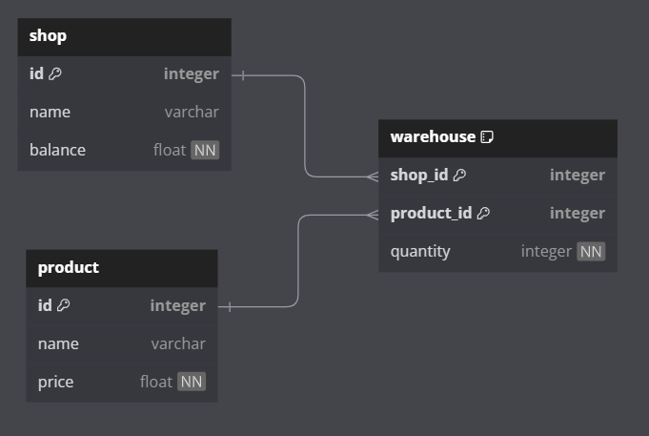

Элемент 2 ― Архитектура БД

Задание 2: введём новые данные в созданные таблицы. Для этого будем использовать команду “INSERT INTO table VALUES ()”. Сами вводимые данные легко прочитать из SQL кода (элемент 3).

―――――――――――――――――――――――――――――――――



―――――――――――――――――――――――――――――――――

Элемент 3 ― Код на SQL для добавления данных в БД

Задание 3: создадим пару фильтрующих запросов из БД. Для жтого воспользуемся командой “SELECT _ FROM table”, которая позволяет показывать результаты поиска по конкретным таблицам.

―――――――――――――――――――――――――――――――――



―――――――――――――――――――――――――――――――――

Элемент 4 ― Код на SQL для фильтрованных запросов

Результаты запросов показаны ниже:

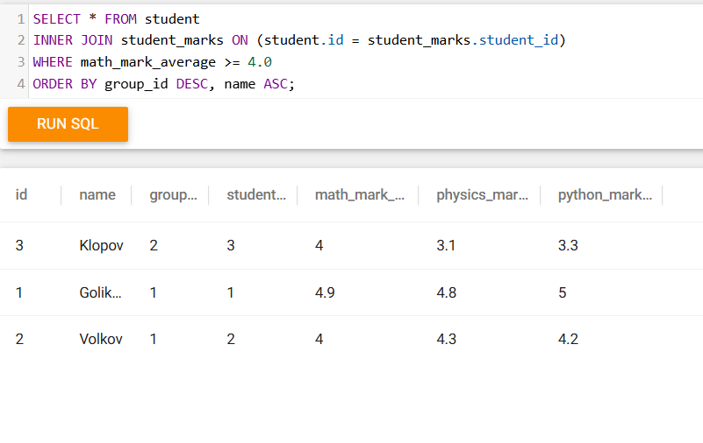

Элемент 5 ― Результат 1-го запроса

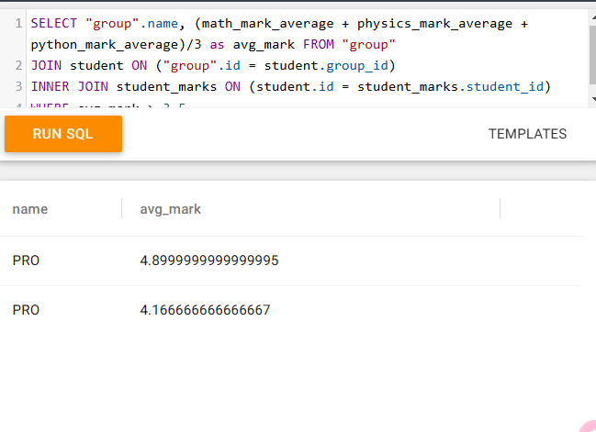

Элемент 6 ― Результат 2-го запроса

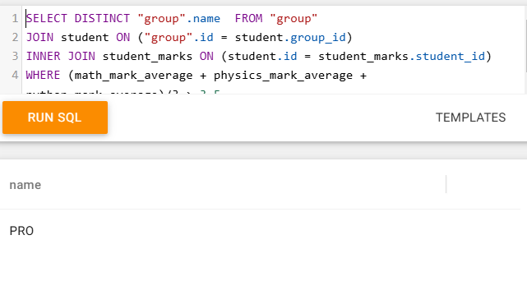 Элемент 7 ― Результат 3-го запроса

**Заключение**

Был изучен декларативный язык программирования SQL на основе SQL Lite. Все задачи выполнены, результаты соответствуют ожидаемым.